***1. Chuẩn bị dữ liệu trên máy cá nhân***

Tổ chức thư mục dữ liệu trên máy như sau:

Gxxmsv

|------------ MXN

| |----- MXN-01.wav

| |----- MXN-01.txt

|

|------------ KBMD

Trong đó:

* Gxxmsv: phần xx thay thế bằng mã nhóm lớp tín chỉ; msv thay bằng mã sinh viên, gồm cả chữ và số, phần chữ viết hoa
* MXN, KBMD, … tên các thư mục chứa các phân đoạn câu sạch và file văn bản tương ứng

Mỗi một file âm thanh gốc sẽ tương ứng một thư mục trong đó chứa các phân đoạn câu sạch và file văn bản (transcript) tương ứng.

***2. Upload dữ liệu***

Mở link thư mục drive cho phần upload kết quả dữ liệu (link mới được share – Không phải link đã gửi dữ liệu)

Chọn thư mục là mã thẻ sinh viên của mình. Mở thư mục bằng cách nhấp đúp chuột.

Trên giao diện, bấm chuột phải, chọn Upload folder

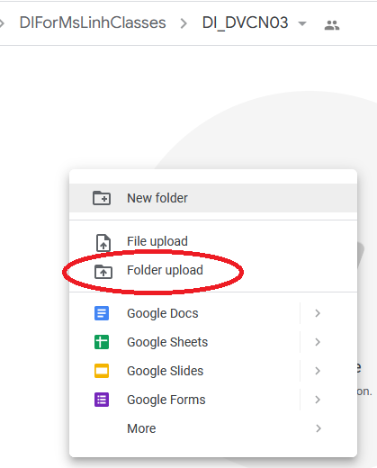

Chọn thư từng thư mục dữ liệu của mình (tên mỗi thư mục chính là tên file dữ liệu gốc tương ứng, có chứa các file *.wav và *.txt (được cắt ra và phiên âm) tương ứng với một file dữ liệu gốc). **Chú ý:** mỗi bạn cắt bao nhiêu file dữ liệu gốc sẽ upload đúng ngần đấy thư mục với tên thư mục chính là tên của file dữ liệu gốc.

Chờ cho upload xong.

Chú ý: Để tránh nghẽn mạng dẫn đến việc upload không toàn vẹn (file upload có thể lỗi), nên kiên nhẫn upload từng thư mục, xong thư mục rồi mới chuyển sang upload thư mục khác. **Không** upload file nén.